Дополнительные публичные обсуждения проекта постановления Правительства Курской области
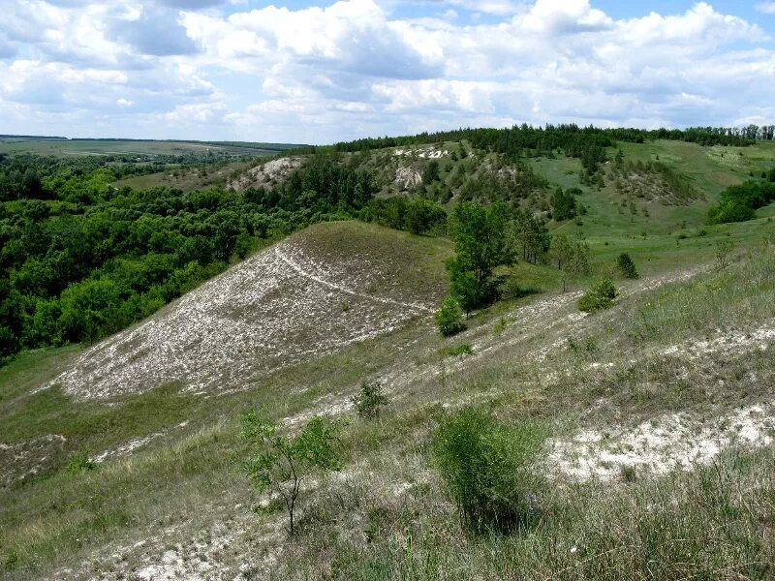

Министерство экономического развития, занятости населения и туризма Курской области проводит дополнительные публичные обсуждения в рамках процедуры оценки регулирующего воздействия по проект постановления Правительства Курской области «О памятнике природы регионального значения «Степная балка восточнее деревни Заречье».
Целью предлагаемого регулирования является обеспечение охраны сохранившегося комплекса степной растительности, занимающего значительную площадь и являющегося центром концетрации редких видов флоры и фауны на территории Тимского района Курской области, в том числе внесенных в Красную книгу Курской области (2017) и Красную книгу Российской Федерации (2024).

Предлагаем рассмотреть проект нормативного правового акта
на предмет наличия в нем положений, вводящих избыточные, необоснованные ограничения или обязанности для предпринимателей.

Подробная информация о проекте постановления размещена
в государственной информационной системе «Интернет-портал правовой информации Курской области» (https://kurskpravo.ru/npa_detail/1130). (Свои предложения и замечания просим направить в электронном виде (doc*, rtf*) не позднее 18 августа 2026 года на адрес электронной почты ORV@rkursk.ru, контактное лицо: Савилов Руслан Андреевич, 8 (412) 54-03-02 (216).

